PROPUESTA DE PROTOCOLO DE MONITORIZACIÓN DEL INTERVALO QT EN PACIENTES CON TRATAMIENTO PARA COVID-19

Complejo Asistencial Universitario de León (CAULE)

Autor: Carlos Minguito Carazo. R4 Cardiología.

1. Introducción: Justificación del protocolo.

A pesar de no existir ninguna terapia farmacológica aprobada por la FDA para el tratamiento del COVID-19, algunos agentes parece que inhiben el crecimiento del SARS-CoV-2 in vitro. A la espera de ensayos clínicos randomizados que justifiquen el uso de estas terapias, la comunidad médica que se enfrenta día a día a la pandemia global por COVID 19 ha comenzado a utilizarlas. Dentro de estas prometedoras terapias se encuentran fármacos antivirales como el Ritonavir/Lopinavir (Kaletra) o el Remedesivir, antipalúdicos como la cloroquina o la hidroxicloroquina o antibióticos como la Azitromicina. Todos estos fármacos tienen una cosa en común, que es la prolongación del intervalo QT corregido por la frecuencia cardiaca (QTc) debido a una inhibición de los canales de K⁺ y por tanto el aumento del riesgo de muerte súbita cardiaca secundaria a arritmias tipo Torsade de Points (TdP), sobre todo si se utilizan en combinación. El objetivo de este protocolo es intentar unificar una estrategia conjunta en la valoración del riesgo por muerte súbita y en la necesidad de monitorización del intervalo QTc de pacientes que reciben estas terapias por infección por COVID 19 o por sospecha de la misma en nuestro centro hospitalario. Hay que tener en cuenta que la evidencia en relación con el COVID 19 es limitada y que este protocolo puede estar sujeto a modificación futura.

Este protocolo se ha realizado en base a los siguientes supuestos:
- La muerte súbita debida a una TdP por QT prolongado es muy baja en la población general.
- Este riesgo aumenta con el alargamiento del QTc secundario a la administración de varias terapias combinadas, sin embargo, este riesgo puede ser muy pequeño en comparación con el beneficio de aplicar dicho tratamiento.
- La duración del tratamiento para el COVID 19 es la mayor parte de las veces, corta.
- No existe ningún fármaco testado con un ensayo clínico randomizado que haya demostrado disminuir la mortalidad por COVID 19, de hecho, algunos fármacos utilizados de manera rutinaria no han demostrado su eficacia (Lopinavir/Ritonavir).
- Realizar electrocardiogramas (ECG) seriados diarios a todos los pacientes supone un aumento del riesgo de exposición del personal sanitario, así como un consumo de recursos.
- La medición del intervalo QT esta sujeta a errores de medida, habiendo arbitrariedad en la manera de medirlo, por lo que es necesario realizarlo de manera estandarizada por todo el personal médico.
- Es clave identificar a pacientes en riesgo de forma basal y a aquellos pacientes con mayor susceptibilidad de alargar el QTc con el tratamiento, para minimizar el riesgo de TdP/muerte súbita.
- El objetivo de este protocolo, por tanto, no es identificar pacientes que no pueden recibir el tratamiento, sino a aquellos en riesgo de muerte súbita para tomar medidas preventivas y realizar una monitorización más estrecha.

2. Factores de riesgo asociados a QTc largo:

Modificables | No modificables
Hipocalcemia | Síndrome coronario agudo
Hipopotasemia | Anorexia nerviosa
Hipomagnesemia | Bradiarritmias (<45 lpm)
Uso de $≥$ 1 medicación que alargue QT | Insuficiencia cardiaca (FEVI < 40%)
 | QT largo congénito
 | Insuficiencia renal (diálisis)
 | Diabetes Mellitus
 | Miocardiopatía hipertrófica
 | Hipoglucemia
 | Feocromocitoma
 | Periodo postparada cardiaca
 | Ictus o hemorragia intracraneal
 | Historia de prolongación de QT
 | Edad > 65 años
 | Sexo femenino
3. Medición estandarizada del intervalo QTc:

Para una medición uniforme del intervalo QTc por todos los profesionales se proponen los siguientes pasos:

- Elegir derivación de medida: derivación II (miembros) o V5 (derivaciones precordiales). Se elegirá en función de en que derivación se observe mejor la terminación de la onda T.
- Medición del intervalo QT: El intervalo QT se medirá desde el incio del complejo QRS hasta el final de la onda T. Se debe medir en milisegundos (ms). Procurar no incluir onda U (siempre más visible en V2-V3).

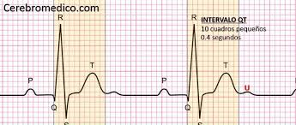

$$Intervalo QT \left(milisegundos\right)=Intervalo QT \left(cuadraditos\right)×0.04$$

- Cálculo del QTc: Para ello se usará la fórmula de Bazzet (disponible en la mayoría de las aplicaciones móviles de uso sanitario; iDoctus, Qxcalculate…). Tener en cuenta que esta fórmula puede sobrestimar a frecuencias altas e infraestimar a frecuencias bajas.

$$QTc \left(Bazzet\right)=QTmedido/\sqrt{Intervalo} RR$$

- Valoración del QRS. En caso de QRS ancho (>120 ms) usar la siguiente fórmula.

$$QTc \left(QRS ancho\right)=QTc \left(Bazzet\right)-[QRSms-100 ms]$$

- Anotación del intervalo QTc: en historia clínica electrónica (JIMENA) junto con la derivación en la que se ha medido. Apuntar además de forma manual en ECG basal. Esto servirá para monitorizar en misma derivación en futuros ECG.

4. Identificación de pacientes de riesgo

En diferentes estudios se ha visto que en pacientes con QT largo congénito la presencia de un QTc >500 ms aumentaba de manera significativa el riesgo de muerte súbita. Es por ello que la medida del QTc basal puede ser una opción viable para identificar a pacientes de riesgo. Para ello se realizará la medida del QTc basal, que será valida si se realiza tal como se expone en el anterior apartado y si corresponde a un paciente sin medicación u otra condición que pudiera alargar el intervalo QTc potencialmente corregible. En pacientes que en el momento del ingreso estén tomando medicación que alargue el QT o presentan alguna otra condición predisponente se tomará como QTc basal el obtenido en el ingreso teniendo en cuenta esta limitación (posible sobrestimación del riesgo).

 | Riesgo bajo (90%) | Riesgo intermedio (9%) | Riesgo alto (1%)
Hombres | < 470 ms | 470 - 500 | $≥$500
Mujeres | < 480 ms | 480 - 500 | $≥$500

Existe otra escala propuesta por Tindale y colaboradores que sólo deberán ser utilizadas en caso de imposibilidad de medición del intervalo QT o dudas sobre el manejo (casos intermedios), debido a que consume tiempo y recursos. Se expone en Anexo 1.

5. Identificación de pacientes con susceptibilidad de alargamiento del QTc:

Se definirá como aquellos pacientes con un aumento del intervalo QTc $≥$ 60 ms o aquellos que desarrollen un QTc $≥$ 500 ms tras el inicio de la terapia farmacológica. Estos pacientes se identificarán como de alto riesgo con independencia del grupo inicial de riesgo.

6. Monitorización del ECG y manejo terapéutico:
- Bajo riesgo: realización de ECG a las 48 horas. Con un único ECG seria suficiente. Si existen factores de riesgo para desarrollo de QTc largo, o en tratamientos largos (> 5 días), sería recomendable realizar otro ECG a las 96 horas.
- Riesgo intermedio: Realización de ECG a las 48 y a las 96 horas.
- Riesgo alto: valoración individual del riesgo de muerte súbita frente al riesgo de desarrollo de Síndrome de distress respiratorio del adulto (SDRA) o del riesgo de mortalidad por neumonía por COVID 19. Este riesgo se valorará en función de la edad, las comorbilidades (sobre todo por la presencia de enfermedad cardiovascular, diabetes e hipertensión arterial) y biomarcadores (Dímero D, Troponina). También se recomienda al ingreso iniciar Hidroxicloroquina en primer lugar, monitorizar QT a las 4 horas y asociar Azitromicina si no se producen cambios, así como evitar el uso de Lopinavir/Ritonavir. En función de esto:
  - El riesgo de mortalidad por COVID 19/SDRA es bajo (¿para qué correr el riesgo?): se recomienda suspender en primer lugar Lopinavir/Ritonavir (Kaletra) (no evidencia de beneficio en ensayo clínico randomizado), en segundo lugar, suspender/reducir dosis de Azitromicina y por último suspender/reducir dosis de Hidroxicloroquina/Cloroquina con monitorización estrecha del QTc cada 24 h.
  - El riesgo por mortalidad por COVID 19/SDRA es alto (no me queda otra opción que asumir el riesgo): el potencial beneficio del tratamiento supera el pequeño riesgo que existe de muerte súbita por TdP. Sin embargo, en función de la gravedad y en presencia de factores de riesgo no modificables se recomienda monitorización con telemetría/ingreso en UCI. En presencia o evidencia de arritmias ventriculares por TdP o parada cardiaca recuperada secundaria a las mismas, el tratamiento deberá ser suspendido

7. Algoritmo diagnóstico terapéutico propuesto

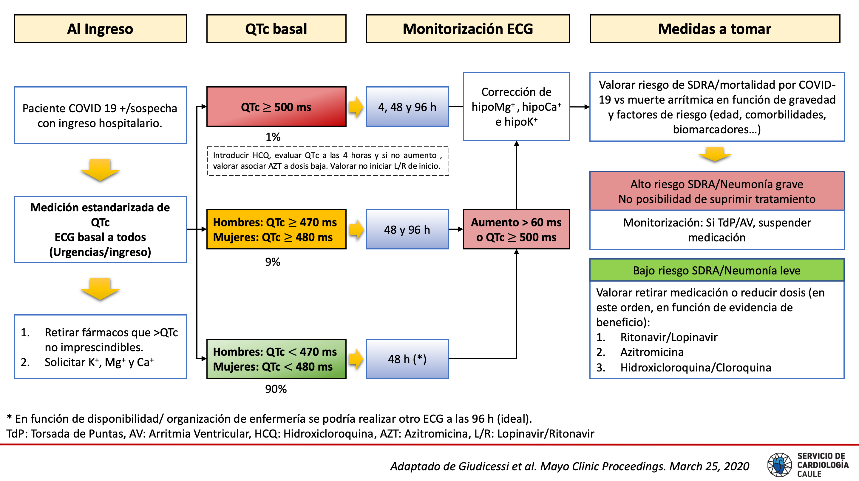

Bibliografía

- Giudicessi JR, Ackerman MJ, Camilleri M. Cardiovascular safety of prokinetic agents: A focus on drug-induced arrhythmias. Neurogastroenterol Motil. 2018;30:e13302.
- Giudicessi et al. Urgent Guidance for Navigating and Circumventing the QTc Prolonging and Torsadogenic Potential of Possible Pharmacotherapies for COVID-19. 2020 Mayo Foundation for Medical Education and Research. Mayo Clin Proc. 2020;95.
- Tisdale JE, Jayes HA, Kingery JR, et al. Development and validation of a risk score to predict QT interval prolongation in hospitalized patients. Circ Cardiovasc Qual Outcomes. 2013;6:479-487.
- Guatret et al. (2020) Hydroxychloroquine and azithromycin as a treatment of COVID-19: results of an open-label non-randomized clinical trial. Int J of Antimi Agents. DOI:10.1016/j.ijantimicag.2020.105949.
- https://www.acc.org/sitecore/content/Sites/ACC/Home/Latest-in-Cardiology/Articles/2020/03/27/14/00/Ventricular-Arrhythmia-Risk-Due-to-Hydroxychloroquine-Azithromycin-Treatment-For-COVID-19
- Vink AS, Neumann B, Lieve KVV, et al. Determination and interpretation of the QT interval. Circulation. 2018;138:2345-2358.
- Cao B, Wang Y, Wen D, Liu W, Wang J, Fan G, et al. A Trial of Lopinavir–Ritonavir in Adults Hospitalized with Severe Covid-19. N Engl J Med n.d.;0:null. https://doi.org/10.1056/NEJMoa2001282.
- Hobbs JB, Peterson DR, Moss AJ, McNitt S, Zareba W, Goldenberg I, et al. Risk of aborted cardiac arrest or sudden cardiac death during adolescence in the long-QT syndrome. J Am Med Assoc 2006;296:1249–54. https://doi.org/10.1001/jama.296.10.1249.

ANEXO 1

Escala de riesgo para identificar pacientes con alto riesgo de prolongación de QTc (Tindale et al.)

Factor de riesgo | Puntos
Edad $≥$ 68 años | 1
Sexo femenino | 1
Diurético de asa | 1
K⁺ < 3.5 | 2
Infarto agudo de miocardio | 2
Insuficiencia cardiaca con FEVI deprimida | 2
Un fármaco que alargue QT | 3
Dos más fármacos que alarguen QT | 3
Sepsis | 3

$<$7: bajo riesgo, 7-10: riesgo moderado, $≥$ 11: alto riesgo

